DESEMPENHO DE OPERAÇÕES DE MEMÓRIA EM WINDOWS E LINUX¹
Rodrigo Pires Bragagnolo², Alexandre Mayer da Rosa³
1 Trabalho desenvolvido na disciplina Programação para Ciência de Dados da Unijuí.
2 Estudante do curso de Engenharia de Software da Unijuí.
3 Estudante do curso de Ciência da Computação da Unijuí.
INTRODUÇÃO
A integração de serviços digitais depende de infraestrutura computacional capaz de processar dados de forma previsível. Neste trabalho, foi avaliado o tempo das operações de alocação, escrita, leitura e liberação de memória em Windows e Linux por meio de um microbenchmark em Python. A pergunta norteadora foi: nas condições experimentais definidas, qual sistema operacional apresenta melhor desempenho nessas operações e quais evidências sustentam essa conclusão?
A hipótese pré-registrada sugeriu vantagem do Linux, associada pelo grupo à estabilidade e ao uso frequente em servidores. Essa hipótese foi tratada como expectativa a ser confrontada com os dados, e não como conclusão antecipada. A comparação foi limitada ao hardware, às versões dos sistemas, ao código e às condições efetivamente avaliadas.
METODOLOGIA
O experimento foi executado em dual boot no mesmo computador, primeiro no Windows 11 e depois no Fedora 43, utilizando o mesmo hardware físico e Python 3.14.3. Foram testados dez tamanhos, de 100 a 1000 em incrementos de 100, com 100 repetições por tamanho. Embora o CSV utilize o cabeçalho bloco_MB, o código multiplica o valor por 1024² bytes; portanto, os blocos correspondem a 100–1000 MiB. Cada repetição executou, nessa ordem, alocação, escrita, leitura e liberação.
Tabela 1 – Configuração experimental
Item | Windows | Linux
Sistema | Windows 11 | Fedora 43
Arquitetura | 64 bits | 64 bits
Python | 3.14.3 | 3.14.3
Processador | Intel Core i5-13420H | Mesmo hardware
Memória RAM | 24 GB DDR5 | 24 GB DDR5
Modalidade | Dual boot | Dual boot
O código mede os intervalos com perf_counter_ns. A alocação utiliza bytearray(n), a escrita usa atribuição por fatia com padrão 0xAA, a leitura executa sum(bloco) e a liberação usa bloco.clear() seguido de del bloco. Impressões, criação do padrão e gravação do CSV ficam fora dos quatro intervalos medidos. Não houve aquecimento separado: todas as 100 repetições por bloco foram preservadas.
Os CSVs foram validados quanto a cabeçalho, 1.000 registros por sistema, dez tamanhos, testes de 1 a 100, ausência de duplicidades e tempos numéricos não negativos. Nenhum registro foi excluído. Para cada sistema, operação e tamanho foram calculados média, mediana e desvio padrão amostral; o ciclo completo corresponde à soma das quatro operações de cada repetição.
RESULTADOS E DISCUSSÃO
As médias globais mostram comportamentos distintos entre as operações. O Windows apresentou menores tempos de alocação e escrita, enquanto o Linux apresentou menores tempos de leitura e liberação. Como a leitura representa a maior parcela do ciclo, ela teve maior influência no resultado agregado.
Tabela 2 – Médias globais por operação
Operação | Linux (ms) | Windows (ms) | Menor média
Alocação | 161,21 | 109,35 | Windows
Escrita | 189,97 | 155,79 | Windows
Leitura | 1150,83 | 1262,26 | Linux
Liberação | 12,14 | 40,86 | Linux
Ciclo completo | 1514,14 | 1568,27 | Linux
No ciclo completo, a média global foi de 1514,14 ms no Linux e 1568,27 ms no Windows, diferença equivalente a 3,45% em favor do Linux. O Linux também apresentou menor média e menor mediana do ciclo em todos os dez tamanhos. O Windows reduziu a média de alocação em 32,17% e de escrita em 17,99% em relação ao Linux; o Linux reduziu leitura em 8,83% e liberação em 70,30% em relação ao Windows.
Figura 1 – Tempos médios das operações por tamanho de bloco
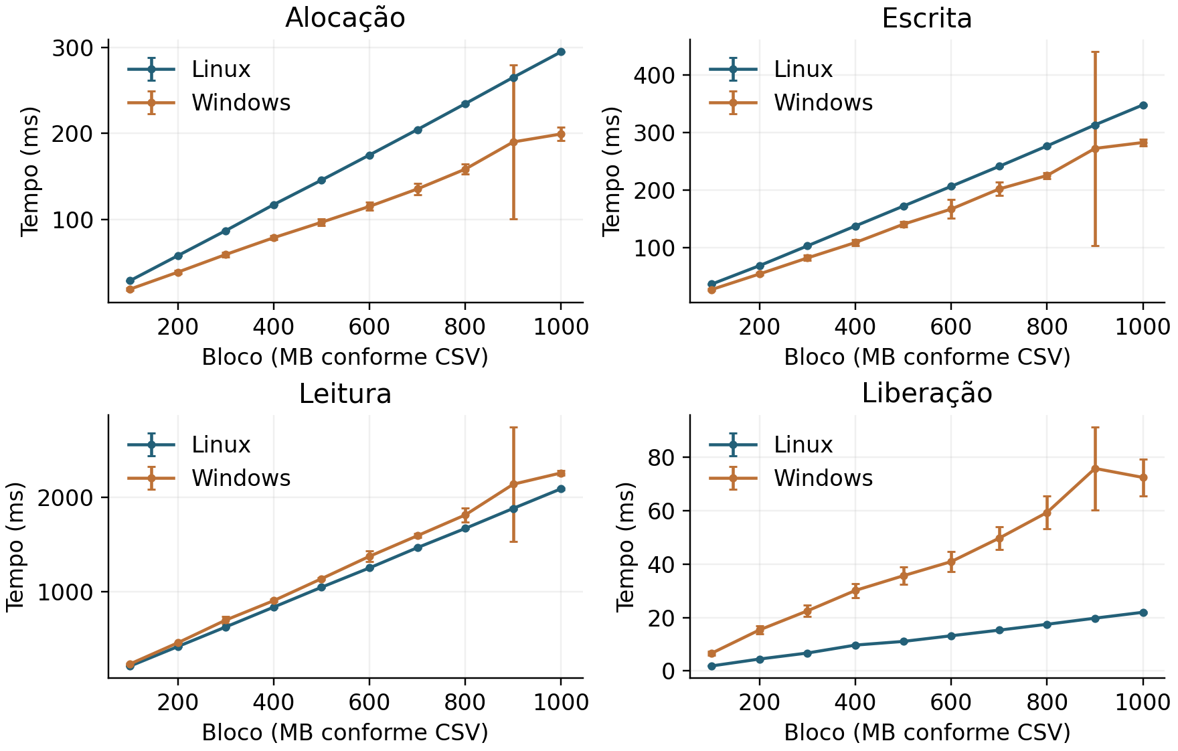
Fonte: dados do grupo. Barras representam um desvio padrão amostral. Os rótulos em MB reproduzem o CSV, mas os tamanhos correspondem a MiB no código.
A maior dispersão ocorreu no Windows no bloco de 900 MiB. No teste 60, o ciclo atingiu 10827,37 ms, dos quais 7747,50 ms corresponderam à leitura. A média do ciclo nesse bloco foi 2680,50 ms no Windows e 2483,33 ms no Linux; as medianas foram 2553,59 ms e 2477,87 ms, respectivamente. O valor extremo foi mantido porque o protocolo não previa exclusão e não houve registro de erro. Sua causa não pode ser determinada com os dados coletados.
A soma dos intervalos foi 1514,14 s no Linux e 1568,27 s no Windows. Os arquivos de tempo total registraram 1515,92 s e 1569,62 s. A diferença decorre do trabalho executado fora dos quatro intervalos e do arredondamento. O teste não isola o desempenho físico da RAM: leitura inclui a soma dos bytes em Python e as demais operações incluem o comportamento do interpretador e dos alocadores de memória.
CONSIDERAÇÕES FINAIS
Nas condições avaliadas, recomenda-se o Linux para o ciclo completo deste microbenchmark, pois apresentou soma das operações 3,45% menor e menores médias e medianas do ciclo nos dez tamanhos. A hipótese inicial recebeu apoio para o resultado agregado, porém não para todas as operações, já que o Windows foi mais rápido em alocação e escrita.
A conclusão deve ser restrita ao computador com Intel Core i5-13420H e 24 GB DDR5, ao código utilizado e às versões e condições declaradas. As 100 repetições por bloco descrevem a variação dentro de uma única sessão por sistema e não substituem sessões independentes. A ordem fixa Windows–Linux e a ausência de registros de temperatura, processos, perfil de energia, build e kernel limitam interpretações causais. Estudos futuros podem repetir sessões com ordem alternada e registrar essas condições antes de cada execução.
Palavras-chave: Memória. Microbenchmark. Windows. Linux. Desempenho.
REFERÊNCIAS BIBLIOGRÁFICAS
PYTHON SOFTWARE FOUNDATION. Built-in types. Python documentation. [S.l.], [s.d.]a. Disponível em: https://docs.python.org/3/library/stdtypes.html. Acesso em: 29 set. 2026.
PYTHON SOFTWARE FOUNDATION. Built-in functions. Python documentation. [S.l.], [s.d.]b. Disponível em: https://docs.python.org/3/library/functions.html. Acesso em: 29 set. 2026.
PYTHON SOFTWARE FOUNDATION. Time: time access and conversions. Python documentation. [S.l.], [s.d.]c. Disponível em: https://docs.python.org/3/library/time.html. Acesso em: 29 set. 2026.

